
Gestión de depósitos judiciales en el Instituto Municipal de Tránsito y Transporte de Aguachica (IMTTA)

Keylin Johanna Angarita Avendaño

Universidad Popular del Cesar - Seccional Aguachica

Facultad de Ciencias Administrativas y Contables

Programa de Economía

Aguachica, Cesar

2025

Gestión de depósitos judiciales en el Instituto Municipal de Tránsito y Transporte de Aguachica (IMTTA)

Prácticas Académicas

Keylin Johanna Angarita Avendaño

Tutora

Maritza Hernández Murcia

Universidad Popular del Cesar - Seccional Aguachica

Facultad de Ciencias Administrativas y Contables

Programa de Economía

Aguachica, Cesar

2025

CONTENIDO

GLOSARIO 6
INTRODUCCION 7
CAPÍTULO 1 8
1. ASPECTOS BÁSICOS DE LA EMPRESA 8
1.1 ACTIVIDAD ECONÓMICA QUE DESARROLLA LA EMPRESA 8
1.2 MISIÓN 9
1.3 VISIÓN 9
1.4 POLÍTICAS 9
1.5 VALORES 10
1.6 ORGANIGRAMA 11
11
1.7 ÁREA ESPECÍFICA DE LA PRÁCTICA 12
CAPÍTULO 2 13
2.2 DIAGNÓSTICO 13
2.3 JUSTIFICACIÓN 14
2.4 OBJETIVOS 14
2.4.1 Objetivo general 14
2.4.2 Objetivos específicos 14
CAPITULO 3 16
3. DESARROLLO DE LA PRÁCTICA 16
3.1 Desarrollo del objetivo específico: 1 16
3.2 Desarrollo del objetivo específico: 2 16
3.3 Desarrollo del objetivo específico: 3 16
3.4 CONCLUSIONES 17
3.5 RECOMENDACIONES 17
BIBLIOGRAFÍA 18

GLOSARIO

- ACUERDO DE PAGO: Compromiso formal entre el deudor y el Instituto Municipal de Tránsito y Transporte para cancelar una deuda en cuotas, permitiendo al deudor medidas cumplir con sus obligaciones sin enfrentar el embargo. Reglamento interno de cartera (2017).

- COBRO COACTIVO: Es la aplicación de los procedimientos formales previstos en el Estatuto Tributario Nacional, con el objeto de lograr la satisfacción de la obligación incluso hasta con el remate de los bienes del deudor. Aquellas obligaciones no sujetas al procedimiento administrativo coactivo, la cual deberán cobrarse a través de la jurisdicción establecida en normas especiales. Reglamento interno de cartera (2017).

COMPARENDO: Infracción de tránsito impuesta a un conductor o propietario de un vehículo por violar las normas de tránsito. En este contexto, el comparar genera una obligación de pago que, si no es cancelada, puede derivar en sanciones adicionales y acciones de cobro. Código Nacional de Tránsito de Colombia, Ley 769 de 2002

- DEPÓSITO JUDICIAL: Recursos que se deben consignar en una cuenta judicial, por orden de un Juez de la República, autoridades de policía, entes coactivos, policivos o de expropiación administrativa, para pagar controversias judiciales (Ley 66 de 1993 - Gestor Normativo, s/f).

- EJECUTADO: Persona natural o jurídica contra la cual se adelanta un proceso de cobro coactivo debido al incumplimiento de sus obligaciones económicas frente a una entidad pública (Dirección de Asuntos Jurídicos, 2023).

- EMBARGO: Medida legal que permite al instituto retener bienes o cuentas bancarias del deudor para garantizar el cumplimiento de una obligación de pago pendiente. El embargo puede levantarse si el deudor realiza un acuerdo de pago o cancela la totalidad de la deuda. Códigos y Leyes de Procedimiento Administrativo, Decreto 001 de 1984.

- EXPEDIENTE ADMINISTRATIVO: Conjunto de documentos físicos o digitales que contienen toda la información relacionada con el trámite de un proceso dentro de una entidad pública, como sanciones de tránsito o cobros.

- ESTATUTO TRIBUTARIO NACIONAL (ET): Conjunto de normas en Colombia que regulan las obligaciones tributarias, incluyendo el plazo de prescripción de las deudas. En el caso de los comparendos, el ET establece que las deudas prescritas a los 3 años, siempre que no haya mandamiento de pago. Estatuto Tributario Nacional de Colombia.
- PRESCRIPCIÓN: Extinción de la obligación de pago debido al paso del tiempo y a la falta de acciones de cobro por parte del instituto. Según el Estatuto Tributario, las deudas por comparendos prescriben a los 3 años si no se emite un mandamiento de pago. Estatuto Tributario Nacional (ET) (artículo 818
INTRODUCCION

La gestión de los depósitos judiciales representa un componente clave en el ámbito financiero y administrativo de las entidades públicas, especialmente en organismos como el Instituto Municipal de Tránsito y Transporte de Aguachica (IMTTA), donde su adecuada administración permite garantizar la transparencia en el manejo de los recursos provenientes de procesos de cobro coactivo. Estos depósitos constituyen una fuente de ingreso significativa, producto de los pagos realizados por los ejecutados en el marco de sanciones impuestas por infracciones de tránsito.

El presente informe tiene como propósito analizar el proceso de gestión de los depósitos judiciales asociados a los expedientes coactivos del IMTTA, desde la identificación y verificación de los títulos hasta la validación de los valores aplicables a las deudas registradas. Para ello, se utilizaron herramientas tecnológicas como el sistema FUN y la base de datos del Banco Agrario, que permitieron revisar con mayor detalle el estado de los depósitos, la liquidación de conceptos como derechos de tránsito, semaforización, intereses, digitación, costas y sistematización, y el cálculo del total de la deuda.

La práctica profesional desarrollada en esta área busca no solo fortalecer los procedimientos internos relacionados con la trazabilidad y aplicación de los depósitos, sino también proponer estrategias que contribuyan a mejorar la frecuencia del seguimiento de estos recursos, evitando retrasos en su gestión y posibles inconformidades por parte de los usuarios. A través de este proceso se espera aportar a la sostenibilidad financiera del Instituto y optimizar la eficiencia administrativa del área de cobro coactivo, promoviendo un uso más oportuno y efectivo de los recursos judiciales.

CAPÍTULO 1

ASPECTOS BÁSICOS DE LA EMPRESA

El Instituto Municipal de Tránsito y Transporte de Aguachica (IMTTA) es una entidad pública encargada de la regulación, control y gestión del tránsito y transporte en el municipio de Aguachica, ubicado en el departamento del Cesar, Colombia. Su misión es garantizar la seguridad vial y la movilidad eficiente de los ciudadanos, promoviendo el cumplimiento de la normatividad vigente en materia de tránsito. A través de su gestión, el IMTTA contribuye al ordenamiento del tráfico y la implementación de políticas que fomentan un desarrollo urbano sostenible.

La información institucional del IMTTA se presenta en la Tabla 1, la cual contiene datos clave como dirección, contacto, NIT y ubicación, organizados con base en fuentes oficiales del instituto. Cabe mencionar que su ámbito de acción se extiende a toda la jurisdicción municipal, en articulación con otras entidades locales y nacionales encargadas de la seguridad vial y la movilidad.

Actualmente, la dirección del IMTTA está a cargo de Arley Domínguez Quintero, un profesional con una sólida trayectoria en la gestión pública. Es Administrador de Empresas e Ingeniero de Sistemas, con una especialización en Gestión Pública y un Magíster en Administración de Organizaciones. Su formación académica le ha permitido liderar procesos estratégicos tanto en el sector público como en el privado. Antes de asumir este cargo, se desempeñó como Vicerrector de la Universidad Popular del Cesar, Seccional Aguachica, donde contribuyó al fortalecimiento académico de la institución, y como subdirector Administrativo del Hospital Regional de Aguachica, demostrando su capacidad de liderazgo y gestión en entidades de alto impacto para la comunidad.

Tabla 1
Información institucional del Instituto Municipal de Tránsito y Transporte de Aguachica (IMTTA)

Dato | Información
Nombre | Instituto Municipal de Tránsito y Transporte de Aguachica (IMTTA)
NIT | 800.124.833-3
Dirección | Calle 8 No. 14-46, Barrio Olaya Herrera, Aguachica, Cesar
Teléfonos  Teléfono móvil | (605) 5651445  3145151373
Correo institucional  Sitio web | direcciondetransito@transitodeaguachica.gov.co  www.transitodeaguachica.gov.co
Código postal | 205010
Ubicación en Google Maps | Ver ubicación
Fuente: Elaboración propia con información extraída del Instituto Municipal de Tránsito y Transporte de Aguachica (IMTTA).

ACTIVIDAD ECONÓMICA QUE DESARROLLA LA EMPRESA

El Instituto Municipal de Tránsito y Transporte de Aguachica (IMTTA) es una entidad pública descentralizada dedicada a la regulación, control y concesionamiento del tránsito y transporte terrestre dentro del municipio de Aguachica, en el departamento del Cesar. Su actividad económica se centra en la planificación, gestión y ejecución de políticas de tránsito, en concordancia con las normativas establecidas por el Ministerio de Transporte, el Instituto Nacional de Transporte, el Honorable Concejo Municipal y la Alcaldía de Aguachica. A través de estas funciones, el IMTTA busca garantizar la movilidad segura y eficiente de los ciudadanos, contribuyendo al ordenamiento vial y al cumplimiento de las normas de tránsito vigentes.

Según el Registro Único Tributario (RUT), el código de la actividad económica del IMTTA es el CIIU 8414, el cual corresponde a las actividades de las instituciones públicas relacionadas con asuntos de orden público y seguridad, administración pública, defensa y otros servicios de carácter obligatorio. Esto refleja el rol del instituto como una autoridad encargada de regular y supervisar el tránsito vehicular dentro del municipio, asegurando el cumplimiento de las disposiciones legales en materia de movilidad y seguridad vial.

En cuanto a su forma jurídica, el IMTTA como ya lo mencionaba antes, es una entidad pública descentralizada con capital netamente público, administrado bajo la jurisdicción del municipio de Aguachica. Su tamaño corresponde al de una institución de nivel municipal, cuyo ámbito de operación está limitado exclusivamente a Aguachica. Como organismo rector del tránsito y transporte en la localidad, su misión es implementar estrategias y servicios que optimicen la movilidad urbana, garantizando el cumplimiento de las regulaciones nacionales y locales, y promoviendo un sistema de transporte más ordenado y seguro para la comunidad.

MISIÓN

El Instituto Municipal de Tránsito y Transporte Clase “A” de Aguachica, es una entidad pública descentralizada del orden Municipal, con autonomía administrativa, financiera y presupuestal; apoyada con un Talento Humano responsable, eficiente, honesto y transparente comprometido con la satisfacción de los usuarios y la comunidad. Orienta sus acciones de movilidad y transporte para una mayor seguridad a la cultura vial de los conductores y peatones, garantizando con ello un bienestar social enfocado siempre en el cumplimiento del ordenamiento legal y el progreso de nuestro municipio.

La misión del IMTTA está bien estructurada y alineada con su función como entidad encargada de la regulación y gestión del tránsito en Aguachica, destacando su autonomía administrativa, financiera y presupuestal, así como su compromiso con la comunidad. Sin embargo, considero que podría ser más precisa al especificar sus funciones clave, como la planificación, control y concesión del tránsito y transporte, además de resaltar su impacto en la seguridad vial y el desarrollo sostenible. Una posible mejora sería enfatizar estos aspectos para garantizar mayor claridad y alineación con su propósito institucional.

VISIÓN

Para el año 2025, el Instituto Municipal de Tránsito y Transporte de Aguachica (IMTTA) se plantea ser una entidad referente a nivel nacional, con un equipo humano comprometido y competente en la prestación de trámites y servicios de calidad, enfocados en la transformación digital y virtual; en el fomento de la seguridad vial y en la incorporación de enfoques territoriales para una eficiente distribución del espacio público. Además, busca promover cambios comportamentales en la ciudadanía y en los actores viales, con el fin de lograr la satisfacción de sus usuarios y reducir los índices de accidentalidad.

La visión del IMTTA para 2025 proyecta una entidad líder a nivel nacional en la gestión del tránsito y transporte, respaldada por un equipo comprometido con la prestación de servicios de calidad y la transformación digital. Para fortalecer su efectividad, pienso que es importante definir con mayor precisión los medios y estrategias para alcanzar estos objetivos, así como establecer indicadores claros de medición. Enfatizando claramente la sostenibilidad y la innovación tecnológica como pilares fundamentales para su posicionamiento y desarrollo.

POLÍTICAS

El Instituto Municipal de Tránsito y Transporte de Aguachica (IMTTA) ha definido un conjunto de políticas fundamentales que guían su operación en aspectos clave como la seguridad y salud en el trabajo, la seguridad vial y la seguridad de la información. Estas políticas buscan garantizar el cumplimiento de su misión y la eficiencia en la prestación de sus servicios, alineándose con la normativa vigente.
- Política de Seguridad y Salud en el Trabajo
El IMTTA está comprometido con la mejora continua de las condiciones laborales, la salud y la seguridad de sus trabajadores, contratistas y demás partes interesadas. Para ello, ha desarrollado un sistema de gestión de seguridad y salud en el trabajo basado en un proceso de mejora continua, que incluye la planificación, ejecución y evaluación de acciones preventivas y de control de riesgos laborales, en cumplimiento con la normativa colombiana establecida por el Ministerio de Trabajo.
Para garantizar la aplicación de esta política, la entidad asigna los recursos necesarios para la identificación y gestión de riesgos, con el objetivo de prevenir accidentes laborales y enfermedades ocupacionales.
Si bien esta política es clara y relevante para la entidad, se recomienda reforzarla con la implementación de indicadores de desempeño que permitan evaluar su impacto. De igual manera, sería beneficioso incluir programas de bienestar y equilibrio laboral, así como capacitaciones periódicas en prevención de riesgos para los trabajadores y contratistas.
- Política de Seguridad Vial
El IMTTA tiene como prioridad la seguridad en la movilidad y la promoción de una cultura vial responsable entre conductores y peatones. Su política de seguridad vial establece que la entidad enfocará sus esfuerzos en la prevención de accidentes a través de la capacitación del personal, la promoción de buenas prácticas de conducción y la verificación del estado óptimo de los vehículos que circulan en el municipio. Se destinarán recursos para la implementación de planes de acción que contribuyan a mejorar la seguridad vial en la comunidad. Esto incluye la evaluación y seguimiento de las estrategias aplicadas, con el fin de reducir la tasa de accidentalidad y garantizar la protección de todos los actores viales.
Aunque la política abarca los aspectos fundamentales de la seguridad vial, se recomienda incluir campañas de concientización dirigidas a la comunidad en general, no solo a conductores. También sería conveniente establecer mecanismos de monitoreo y evaluación de las capacitaciones, así como fortalecer la colaboración con otras entidades para mejorar la infraestructura vial y las condiciones del tráfico en el municipio.
- Política de Seguridad de la Información
El IMTTA adopta medidas rigurosas para proteger la confidencialidad e integridad de los datos almacenados en su plataforma digital. La información es resguardada mediante bases de datos protegidas con firewalls y software especializado en control de contenido. Además, se han establecido procedimientos estrictos para la adquisición y gestión de datos de los usuarios, requiriendo credenciales de acceso previamente asignadas.
Como parte de esta política, se realizan copias de seguridad periódicas que son almacenadas en un centro de datos de acceso restringido. También se implementa un sistema de tickets para gestionar el registro de usuarios, asegurando la privacidad y evitando la divulgación no autorizada de información. También se enfatiza la importancia de la confidencialidad y se recomienda que los usuarios finalicen sus sesiones de forma segura, especialmente en dispositivos compartidos.

VALORES
El Instituto Municipal de Tránsito y Transporte de Aguachica (IMTTA) se rige por un conjunto de valores fundamentales que garantizan una gestión ética, transparente y eficiente en el cumplimiento de sus funciones. Estos principios orientan el comportamiento de su equipo de trabajo y fortalecen la relación con la ciudadanía:
- Honestidad: Es la base de la confianza pública, asegurando transparencia en cada proceso y decisión tomada por la entidad.
- Respeto: Promueve un trato equitativo y digno entre los funcionarios, ciudadanos y demás actores del tránsito y transporte.
- Compromiso: Representa la responsabilidad y dedicación de los empleados en la ejecución de sus funciones y en la búsqueda de soluciones efectivas para la movilidad.
- Diligencia: Garantiza la realización de los trámites y gestiones de manera oportuna, evitando demoras innecesarias y mejorando la eficiencia institucional.
- Justicia: Asegura que todas las decisiones y procedimientos se lleven a cabo con imparcialidad, equidad y en cumplimiento de la normativa vigente.
Los valores actuales del IMTTA son adecuados para una entidad pública que administra el tránsito y transporte, ya que reflejan principios esenciales para la transparencia, el servicio ciudadano y la eficiencia operativa. No obstante, resulta importante fortalecerlos con valores adicionales que respondan a los retos actuales de movilidad y digitalización. Se podrían incorporar valores como innovación, para resaltar la importancia de la modernización y la transformación digital en la gestión de tránsito, y orientación al servicio, enfocando la labor institucional en la satisfacción de los ciudadanos.

ORGANIGRAMA
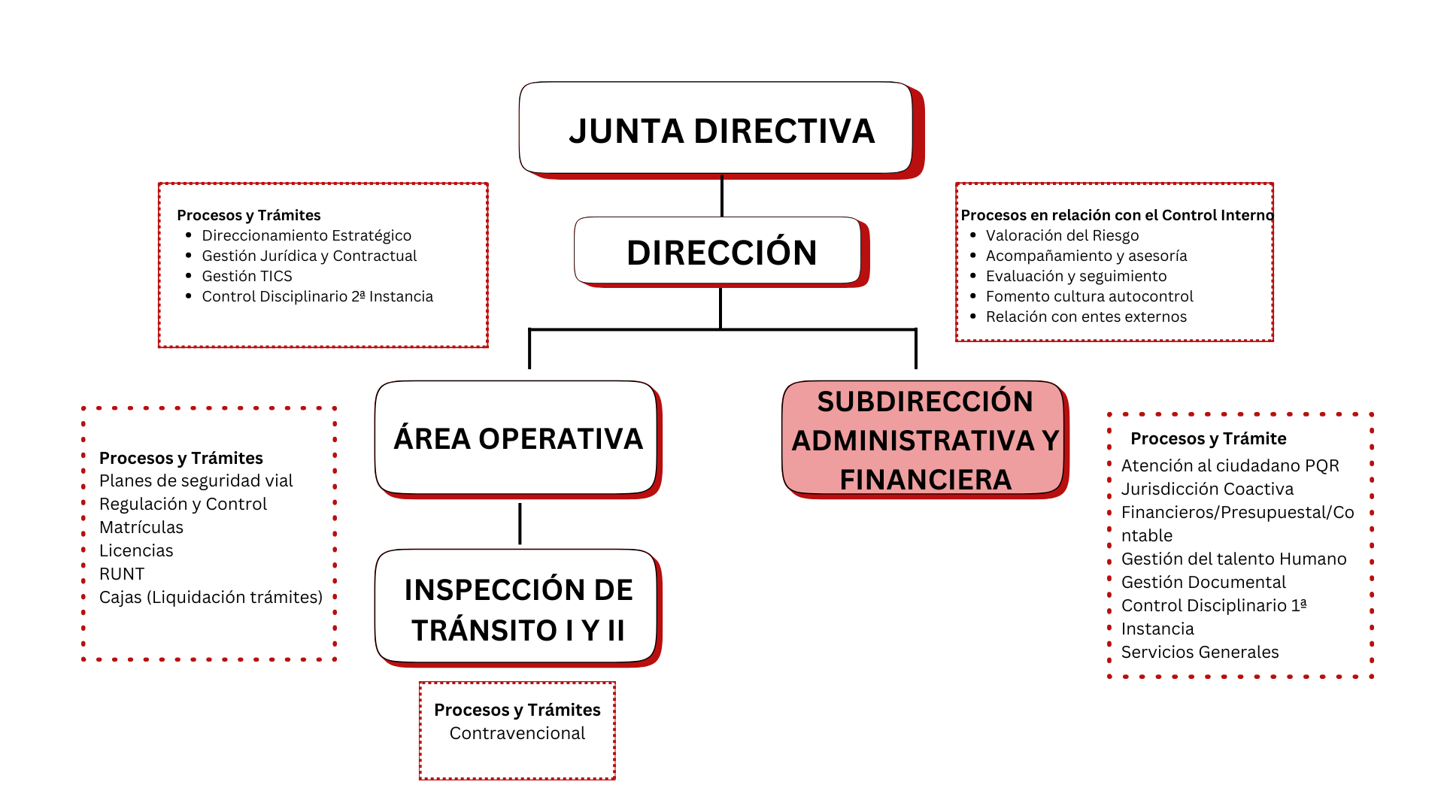

El IMTTA emplea un organigrama jerárquico, siendo esta una estructura organizacional clásica que establece una clara línea de autoridad desde la Junta Directiva hasta los niveles operativos. Siendo esta estructura apropiada para entidades gubernamentales.
De modo que se organiza en la siguiente manera:
- Junta Directiva: Supervisa y define la dirección estratégica de la institución.
- Dirección: Desarrolla políticas y gestiona áreas clave como el control interno y los asuntos legales.
- Subdirección Administrativa y Financiera: Administra los recursos humanos, financieros y operativos.
- Área Operativa: Ejecuta directamente las actividades de tránsito, control y seguridad vial.
El funcionamiento de esta institución gira en torno a tres áreas claves, las cuales son:
- Dirección: Lidera la planificación estratégica y la implementación de políticas de movilidad.
- Subdirección Administrativa y Financiera: Se centra en la gestión interna y la administración de recursos, crucial para el soporte operativo.
- Área Operativa: Gestiona las operaciones de tránsito, seguridad vial, educación vial y control de agentes.
El tipo de organigrama del IMTTA combina una estructura funcional con procesos específicos, lo que facilita la gestión de sus responsabilidades al ser una cadena de mando clara. Pero tiene el detalle de que este tipo de estructuras puede generar una comunicación fragmentada entre las distintas áreas. Por lo cual se podría convertir en una debilidad por la posible lentitud en la toma de decisiones debido a la burocracia, además de la necesidad de modernizar procesos administrativos para evitar retrasos en la asignación de recursos. Es por esto, que para mejorar la eficiencia seria indispensable fortalecer la integración entre áreas, digitalizar procesos administrativos y descentralizar algunas decisiones operativas para agilizar la gestión del tránsito. Optimizando así el desempeño institucional.

ÁREA ESPECÍFICA DE LA PRÁCTICA

Como parte de mis prácticas profesionales en el Instituto Municipal de Tránsito y Transporte de Aguachica (IMTTA), fui asignada al departamento de Cobro Coactivo dentro de la Subdirección Administrativa y Financiera. Esta área es clave para la gestión y recuperación de obligaciones económicas derivadas de sanciones impuestas por el instituto. El equipo está conformado por Yesica Otálvarez (profesional universitario), Andrea Díaz (abogada de apoyo de la Unión Temporal – UT), Yalisneth Gómez (técnico administrativo) y Liseth García (técnico administrativo).

Mi principal función consiste en actualizar y cerrar expedientes relacionados con comparendos y derechos de placa en el sistema web del instituto, un proceso esencial para garantizar la transparencia y el correcto desarrollo de los procedimientos de cobro coactivo. Esta área se encarga de la recuperación de acreencias a favor del tránsito de Aguachica, conforme a la normativa vigente. Entre los conceptos sujetos a cobro se incluyen infracciones de tránsito, derechos manuales de tránsito (impuestos) y otras obligaciones establecidas en la ley, como sentencias y documentos jurídicos pertinentes. Además, actualmente me encuentro encargada de realizar procesos de desembargo y también he participado en el manejo de depósitos judiciales, fortaleciendo así mi experiencia en procedimientos administrativos y legales vinculados al cobro de obligaciones.

CAPÍTULO 2

- ACTIVIDADES ESPECÍFICAS DE LA PRÁCTICA PROFESIONAL.

  - NOMBRE DEL TRABAJO

Gestión de depósitos judiciales en el Instituto Municipal de Tránsito y Transporte de Aguachica (IMTTA)

DIAGNÓSTICO

En el área de Cobro Coactivo del Instituto Municipal de Tránsito y Transporte de Aguachica (IMTTA), se ha realizado un análisis de la situación actual, evidenciando diversas condiciones que influyen en el desarrollo de las actividades y en el funcionamiento general del equipo de trabajo. Actualmente, el área está conformada por cuatro funcionarias: una profesional universitaria, una abogada de apoyo de la Unión Temporal (UT) y dos técnicos administrativos.

Uno de los factores que ha impactado la dinámica del grupo es la reubicación física de la profesional universitaria, quien debido a limitaciones de espacio tuvo que trasladarse a otra oficina dentro de las instalaciones del Instituto. Este cambio ha generado mayores dificultades en la comunicación y coordinación entre las funcionarias, afectando la fluidez en la ejecución de tareas conjuntas y generando demoras en ciertos procesos administrativos.

En cuanto al funcionamiento administrativo, a pesar de que el equipo demuestra compromiso y experiencia en la gestión de trámites, persisten algunas prácticas que afectan la eficiencia operativa. Entre ellas, el uso excesivo de papel continúa siendo una de las principales debilidades, ya que incrementa los costos operativos, dificulta la organización de documentos y ralentiza la consulta de información.

Desde el punto de vista tecnológico, aunque el área cuenta con equipos básicos, se han presentado fallas frecuentes en los aparatos tecnológicos, como computadores y escáneres, lo que ha provocado interrupciones en el flujo de trabajo y ha hecho que algunos procesos se tornen más lentos o complejos. Esto refleja la necesidad de actualizar o mantener con mayor frecuencia los recursos tecnológicos, con el fin de garantizar una mayor estabilidad operativa. En retrospectiva, el análisis FODA correspondiente a esta área, en el que se identifican sus fortalezas, oportunidades, debilidades y amenazas, se presenta en la Figura 1, lo que permite tener una visión más estructurada del entorno interno y externo que incide en su desempeño.

Figura 1
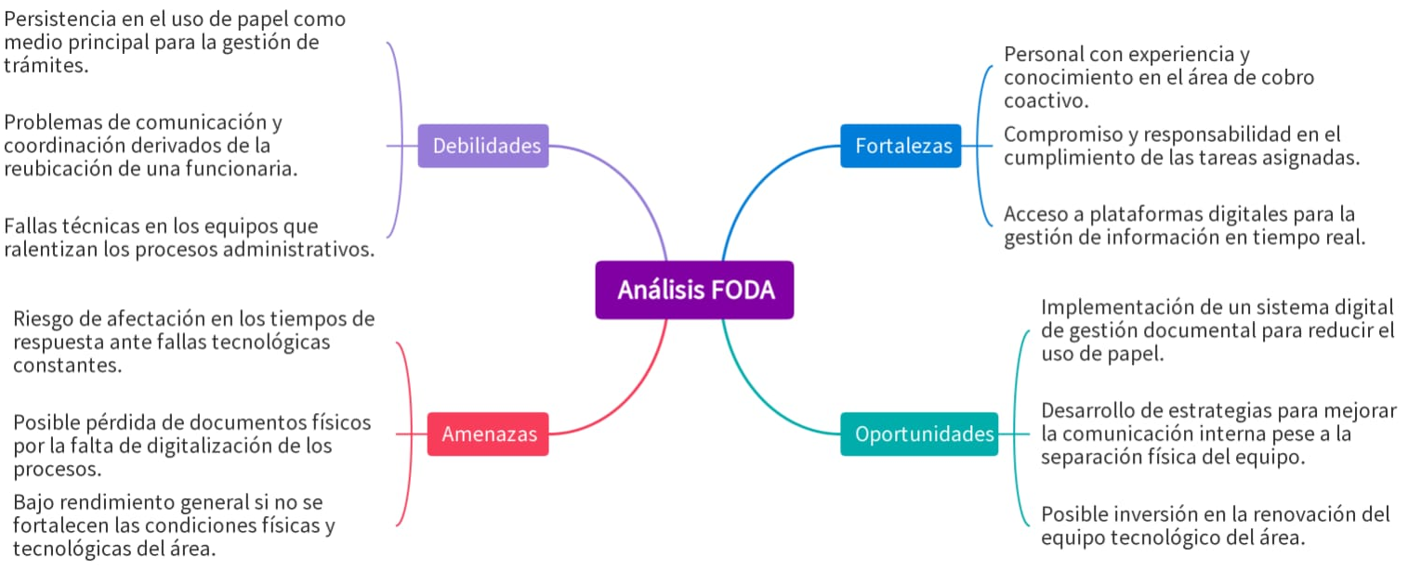
Análisis FODA del área de Cobro Coactivo

Fuente: Elaboración propia.

JUSTIFICACIÓN

La práctica empresarial desarrollada en el Instituto Municipal de Tránsito y Transporte de Aguachica (IMTTA), específicamente en el área de cobro coactivo se justifica desde diversas perspectivas dentro de las que se incluyen la gestión de depósitos judiciales que evidencian su relevancia para el fortalecimiento institucional, el mejoramiento de los procesos administrativos y su aporte social.

    - JUSTIFICACION TEORICA
La práctica empresarial se sustenta en los lineamientos normativos que regulan la administración pública y, específicamente, en lo dispuesto por la Ley 1743 de 2014, la cual establece directrices para el manejo de los depósitos judiciales con el fin de garantizar su adecuada gestión y destinación. Esta norma permite comprender el rol que desempeñan las entidades territoriales en el proceso de administración de estos recursos, promoviendo procedimientos más eficientes y transparentes (Congreso de Colombia, 2014). En este contexto, la práctica permite un acercamiento práctico al análisis documental y procedimental de estos procesos, a través del estudio de casos, la verificación de expedientes y el seguimiento a los cierres administrativos. Todo ello aporta al fortalecimiento del sistema de control interno del IMTTA, consolidando los fundamentos teóricos de la administración de justicia y la gestión pública a nivel local.

    - JUSTIFICACIÓN PRÁCTICA
En el ámbito práctico, este proyecto busca fortalecer los procesos de gestión de depósitos judiciales en el área de Cobro Coactivo del IMTTA, a través de la revisión de expedientes, la verificación de documentación soporte y el acompañamiento en el cierre administrativo de casos. Estas acciones permitirán mejorar el control y seguimiento de los depósitos judiciales, lo que se traducirá en una gestión más ordenada, eficiente y transparente dentro del procedimiento coactivo.

    - JUSTIFICACIÓN METODOLOGICA
Esta investigación se basa en un enfoque descriptivo que utiliza herramientas digitales como el sistema FUN, la base de datos del Banco Agrario y la plataforma web para el control de procesos, permitiendo liquidar expedientes, gestionar depósitos judiciales y cargar soportes de manera eficiente. Este marco metodológico no solo asegura la sistematización de los procedimientos, sino que también establece un modelo replicable que puede ser implementado en otras áreas del IMTTA o en entidades similares, mejorando la eficiencia y la eficacia en la gestión de los depósitos judiciales y contribuyendo al cumplimiento de las normativas legales vigentes.

    - JUSTIFICACIÓN SOCIAL
La gestión eficiente de depósitos judiciales en el IMTTA tiene una proyección social significativa, ya que los recursos recuperados a través de este proceso pueden ser reinvertidos en proyectos de movilidad y seguridad vial, beneficiando directamente a la comunidad de Aguachica. Además, la transparencia y eficacia en estos trámites fortalecen la confianza de los ciudadanos en las instituciones públicas. Los principales beneficiarios son los contribuyentes y la administración municipal, quienes ven optimizados los procesos y los recursos disponibles para el desarrollo local.

OBJETIVOS

Objetivo general

Analizar el proceso de gestión de los depósitos judiciales en el Instituto Municipal de Tránsito y Transporte de Aguachica (IMTTA), con el fin de identificar oportunidades de mejora que permitan fortalecer los procedimientos administrativos y optimizar la trazabilidad de estos recursos.

Objetivos específicos

Identificar los procedimientos asociados a la gestión de depósitos judiciales dentro del área de Cobro Coactivo, con base en la normativa vigente y la documentación institucional.
- Determinar las principales falencias administrativas que afectan la trazabilidad
el ingreso oportuno al sistema interno y el aprovechamiento financiero de los depósitos judiciales por parte del IMTTA.
- Diseñar estrategias para optimizar el registro y seguimiento de depósitos judiciales, agilizando los procesos de cobro coactivo y fortaleciendo los ingresos institucionales.

2.5 PLAN DE ACTIVIDADES

MESES | FEBRERO |  |  |  | MARZO |  |  |  | ABRIL |  |  |  | MAYO |  |  |  | JUNIO
SEMANAS | I | II | III | IV | I | II | III | IV | I | II | III | IV | I | II | III | IV | I | II | III | IV
Inducción y Conocimiento del Área de Cobro Coactivo
Revisión y cierre de expedientes pendientes en el sistema coactivo web
Identificación de los procedimientos asociados a la gestión de depósitos judiciales
Determinación de falencias administrativas en la gestión de depósitos judiciales
Diseño de estrategias para optimizar el registro y seguimiento de depósitos judiciales
Fuente: Elaboración propia.

CAPITULO 3

DESARROLLO DE LA PRÁCTICA

Desarrollo del objetivo específico: 1 Identificar los procedimientos asociados a la gestión de depósitos judiciales dentro del área de Cobro Coactivo, con base en la normativa vigente y la documentación institucional.
Para el cumplimiento de este objetivo, se dio inicio a las actividades con la identificación de los números de títulos pertenecientes a cada ejecutado o usuario. Cabe señalar que varios ejecutados tienen más de un título con distintos valores, lo que hace necesario un control riguroso y detallado de la información financiera de cada expediente.
El siguiente paso fue la exploración del sistema FUN, esta conserva una base de datos donde se encuentra registrada la información de los expedientes en trámite de cobro. A través de esta herramienta se identificaron los datos clave requeridos para la gestión financiera, tales como estado del expediente, valor inicial, y conceptos asociados.
Posteriormente, se accedió a la base de datos del Banco Agrario para verificar la existencia, estado y valor consignado de los depósitos judiciales relacionados con los expedientes para cada placa. Esta verificación fue fundamental para validar los datos registrados en el sistema interno y proceder con los trámites correspondientes.
Como resultado de este proceso, se identificaron los valores totales de la liquidación, el cual abarca Derecho de tránsito, Semaforización, Intereses, Digitación, Costas y Sistematización, arrojando finalmente el Total de la Deuda. Con esta información, se analizó la aplicación de los valores consignados en los depósitos, observando que en algunos casos el pago no cubría la totalidad de la deuda. De igual forma, se constató que en los casos evaluados presentaron saldos a favor del IMTTA y no del ejecutado.

3.2 Desarrollo del objetivo específico: 2 Determinar las principales falencias administrativas que afectan la trazabilidad el ingreso oportuno al sistema interno y el aprovechamiento financiero de los depósitos judiciales por parte del IMTTA.
Durante el desarrollo del primer objetivo, se identificaron diversas falencias que afectan la eficiencia del proceso de gestión de depósitos judiciales. Una de las principales debilidades observadas es la falta de un sistema centralizado que integre la información de los diferentes sistemas utilizados (FUN, Banco Agrario). Esta fragmentación dificulta el seguimiento ágil y completo de cada expediente, atrasando de manera significativa cada proceso, ya que requiere del análisis y el cálculo de la deuda detallado para cada caso.

Otra falencia relevante es la falta de actualización oportuna de la información en el sistema FUN, lo cual retrasa la liquidación de los expedientes y, por ende, el acceso del Instituto a los recursos consignados. Se evidenció también la ausencia de un procedimiento estandarizado para el cruce de información entre el Banco Agrario y el sistema interno, lo que genera demoras e inconsistencias en la validación de los datos financieros.

Otro aspecto a resaltar, es la carga operativa del personal del área, sumada a la gestión manual de algunos procesos como se había mencionado con anterioridad, lo que contribuye a que los depósitos judiciales tarden más tiempo en ser aplicados y reportados. Dichas falencias generan como resultado un impacto negativo en la trazabilidad del proceso y en la posibilidad de aprovechar oportunamente estos recursos para fortalecer las finanzas institucionales. Limitando así mismo la transparencia y eficiencia de la gestión de depósitos judiciales, y evidenciando la necesidad de implementar mejoras tanto tecnológicas como procedimentales.

3.3 Desarrollo del objetivo específico: 3 Diseñar estrategias para optimizar el registro y seguimiento de depósitos judiciales, agilizando los procesos de cobro coactivo y fortaleciendo los ingresos institucionales.
Como resultado del diagnóstico realizado en el desarrollo de la práctica, se plantearon diversas estrategias orientadas a mejorar el registro, seguimiento y aplicación de los depósitos judiciales dentro del IMTTA. Una de las principales propuestas consiste en establecer una periodicidad fija para la revisión y gestión de los depósitos judiciales, la cual podría realizarse cada 15 días o una vez al mes. Esta frecuencia permitiría agilizar el flujo de ingresos al Instituto, al asegurar que los recursos consignados ingresen de manera más constante y oportuna, evitando acumulaciones que retrasen su aprovechamiento.

Otra estrategia fundamental es la implementación de un sistema que permita el acceso rápido y centralizado a la información de los depósitos judiciales ya liquidados o aplicados al pago de las deudas. Esta herramienta digital facilitaría el seguimiento en tiempo real de cada caso, permitiendo identificar con precisión qué valores fueron aplicados, qué saldos están pendientes y qué expedientes ya pueden cerrarse administrativamente.

Como resultado de estas acciones o estrategias se podría contribuir a reducir posibles conflictos o reclamos por parte de los usuarios, ya que se brindaría una respuesta más ágil y actualizada sobre el estado de sus pagos y expedientes. Esta medida también fortalecería la transparencia institucional al mantener mayor control sobre los recursos judiciales.

3.4 CONCLUSIONES

La identificación de los procedimientos asociados a la gestión de los depósitos judiciales permitió evidenciar que, aunque existe una ruta establecida para su tratamiento dentro del área de Cobro Coactivo, aún persisten vacíos en la estandarización de los pasos operativos, así como en la sistematización de los datos necesarios para el análisis y liquidación. A su vez se concluye que la falta de seguimiento continuo y la ausencia de un sistema unificado de control generan retrasos en el cierre de procesos y afectan la capacidad del instituto para gestionar adecuadamente estos fondos. En definitiva, se reconoce que la implementación de acciones orientadas a fortalecer la periodicidad en la revisión de los depósitos judiciales y mejorar el acceso a la información consolidada por expediente, pueden ser factores clave para optimizar los tiempos de gestión, reducir reclamos ciudadanos y asegurar el ingreso oportuno de los recursos a la entidad.

3.5 RECOMENDACIONES

Con respecto al primer objetivo, se considera pertinente consolidar un protocolo interno que permita estandarizar los procedimientos relacionados con la identificación, verificación y tratamiento de los depósitos judiciales. Establecer un flujo claro de actividades facilitará la asignación de responsabilidades y reducirá los errores derivados de la falta de sistematización, fortaleciendo así la transparencia del proceso.

En cuanto al segundo objetivo, sería adecuado implementar una herramienta de control que permita monitorear de forma continua la trazabilidad de los recursos judiciales. La integración de reportes periódicos automatizados y alertas sobre inconsistencias o ausencias de registro podría contribuir a reducir las falencias administrativas e impulsar una gestión más oportuna y eficiente dentro del área de Cobro Coactivo.

Respecto al tercer objetivo, se sugiere establecer una periodicidad fija. Ya sea quincenal o mensual, para la revisión y gestión de los depósitos judiciales, de modo que los recursos sean aplicados de manera más ágil al proceso de cobro. Además, sería conveniente implementar un módulo de consulta rápida dentro del sistema utilizado, que concentre únicamente los depósitos ya liquidados y aplicados, lo que optimizaría el acceso a la información relevante y disminuiría los tiempos de respuesta ante consultas ciudadanas.

BIBLIOGRAFÍA

Congreso de Colombia. (2014). Ley 1743 de 2014: Por medio de la cual se dictan normas sobre los depósitos judiciales y se dictan otras disposiciones. Departamento Administrativo de la Función Pública. https://www.funcionpublica.gov.co/eva/gestornormativo/norma.php?i=60329

DIRECCION DE ASUNTOS JURÍDICOS Bogotá D. C., D. (s/f). MANUAL DE COBRO COACTIVO. Gov.co. Recuperado el 31 de mayo de 2025, de https://www.fiscalia.gov.co/colombia/wp-content/uploads/FGN-AP05-M-01-MANUAL-DE-COBRO-COACTIVO-V03.pdf

Instituto Municipal de Tránsito y Transporte de Aguachica. (n.d.). Inicio. http://www.transitodeaguachica.gov.co/

Ley 66 de 1993 - Gestor Normativo. (s/f). Gov.co. Recuperado el 31 de mayo de 2025, de https://www.funcionpublica.gov.co/eva/gestornormativo/norma.php?i=34849

Reglamento Interno de Cartera del Instituto Municipal de Tránsito y Transporte de Aguachica 2017.

ANEXOS

Anexo 1.
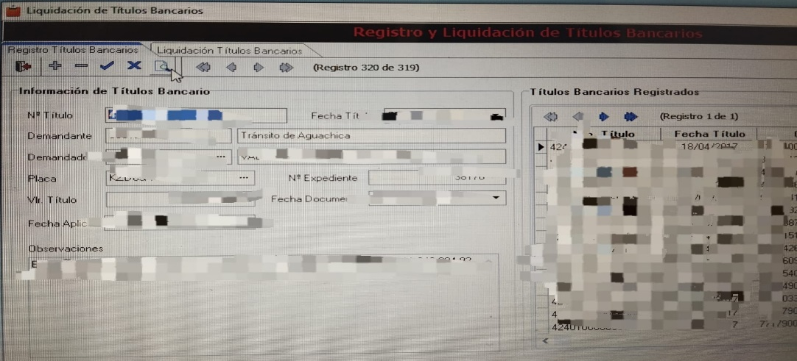

Anexo 1 Fotografía No. 1 Interfaz del sistema FUN. Sistema usado para registrar y consultar títulos relacionados a los depósitos judiciales

Anexo 2.

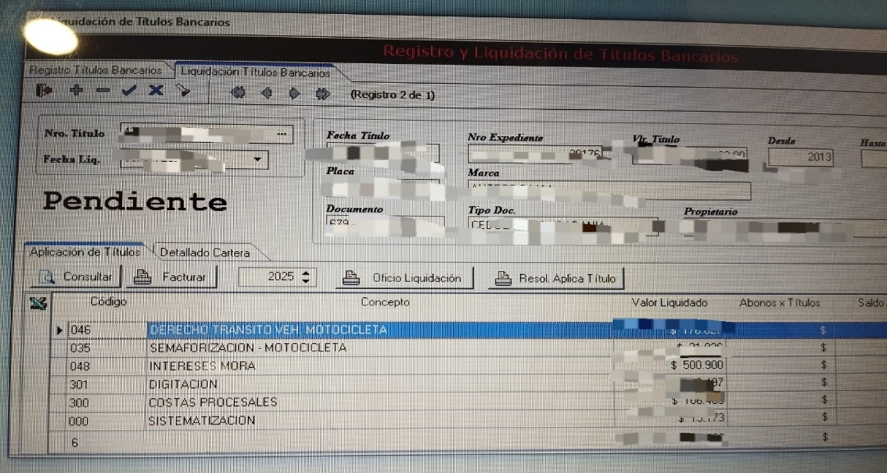
Anexo 2 Fotografía No. 2. Visualización del módulo de liquidación en el sistema FUN. Utilizada para consultar los valores detallados correspondientes a cada título.

